C10- Mesures justes n°1 :
Correction

- Calcul de l’aire de la piste :

Calcul de la largeur de la piste :
8 couloirs d’une largeur de 0.915 m
Larguer = 8 x 0.915 m
L = 7.32 m

Calcul de l’aire :
S = longueur x Largeur
S = 7.32 m x 100.00 m
S = 732.00 m²

- Calcul du périmètre de l’aire de sault :
P = (2 x longueur) + (2 x largeur)
P = 55.00 + 55.00 + 5.00 + 5.00
P= 120.00 m

- Calcul du volume de l’aire de sault

V (m³) = S (m²) x profondeur (m)  V (m³) = (55.00 x 5.00)  V (m³) = 275.00 m² x 0.50 m  V = 137.50 m³ | V (m³) = longueur (m) X largeur (m) x prof (m)  V = 55.00 x 5.00 m x 0.50 m  V = 137.50 m³

- La longueur de la piste d’athlétisme est connue : mesure vraie = 100.000 m
Avant une nouvelle compétition, vous devez contrôler la longueur de la piste.
La tolérance = ± 3 mm.

=>Eliminer les mesures hors tolérance /2
=>Calculer la moyenne des mesures dans la tolérance = mesures conservées /7

Votre mesure  = Longueur  Mesurée  = Distance  Horizontale (Dh)  en m |  | Longueur  VRAIE  En m | ECART  En mm | TOLERANCE  En mm | Votre mesure est-elle? :  =>HORS TOLERANCE (HT)  =>DANS TOLERANCE (DT) | Votre mesure est-elle? :  =>ParfaitE  => EntachéE d’une erreur  => EntachéE d’une faute | Mesure dans la tolérance  = mesure conservée  En m
1 | 100.001 m | 100.00 m | + 1 mm | ± 3 mm | DT | Erreur | 100.001
2 | 100.010 m | 100.00 m | +10 mm | ± 3 mm | HT | Faute | xxx
3 | 101.001 m | 100.00 m | +1001 mm | ± 3 mm | HT | Faute | xxx
4 | 99.992 m | 100.00 m | - 8 mm | ± 3 mm | HT | Faute | xxx
5 | 99.998 m | 100.00 m | - 2 mm | ± 3 mm | DT | Erreur | 99.998
6 | 100.001 m | 100.00 m | + 1 mm | ± 3 mm | DT | Erreur | 100.001
7 | 100.006 m | 100.00 m | + 6 mm | ± 3 mm | HT | Faute | xxx
8 | 100.003 | 100.00 m | + 3mm | ± 3 mm | DT | Erreur | 100.003
9 | 99.997 | 100.00 m | -3 mm | ± 3 mm | DT | Erreur | 99.997
10 | 100.002 | 100.00 m | +2 mm | ± 3 mm | DT | Erreur | 100.002
Moyenne des 10 mesures :  100.111m |  |  |  |  |  | Moyenne des mesures  dans la tolérance (=sans faute), qui ont été conservées :  100.000 m

SELON VOUS, FAUT-IL ? : /1
CONSERVER TOUTES LES MESURES
x ELIMINER LES MESURES SUSPECTES : INCOHERENTES ou HORS TOLERANCE

QUELLE CONCLUSION TIREZ-VOUS ? /1
Il faut faire la moyenne de toutes les mesures justes, dans tolérance (DT).
Il faut donc éliminer et retirer toutes les mesures fausses Qui sont hors tolérance (=HT)

3-Répondre aux 5 questions : /10

1-Qu’Est-ce Qu’UNE TOLErANCE ?
Une tolérance est l’équivalent d’une cible dans laquelle la mesure (ou le tire) doit rentrer.
La tolérance c’est l’écart maximum autorisé, donc admissible
La tolérance permet de déterminer si la mesure est valide ou pas.

2-QU’EST-CE Qu’UNE FAUTE ? Qu’EN FAIT-ON ?
Une faute est nuisible car elle est hors tolérance (hors la cible). Il faut l’éliminer.

3-QU’Est-ce QU’UNE ERREUR ? Qu’EN FAIT-ON ?
Une erreur est acceptable car elle est dans tolérance (dans la cible). Il faut la conserver pour en faire une moyenne avec les autres mesures.

4-QUELLE EST LA DIFFERENCE ENTRE UNE FAUTE ET UNE ERREUR ?
Une faute est HT, elle s’élimine. Une erreur est DT, elle se conserve.

5-Qu’EST-CE CE QU’UNE COMPENSATION ?
Erreur = - Compensation

C10- Mesures justes n°2 :
Correction
ALTIMETRIE (Z) /18

Il y a 3 visées pour mesurer l’altitude de la montagne.

La cible à un rayon de 10 mm => donc la tolérance est de : T = ± 10 mm

MESURE FAUSSE : /6
Colorier en rouge la visée fausse : … ?
Cette mesure est-elle HT ou DT ? : … ? HT
Déterminer l’écart: … ?
Faut-il compenser cet écart ? : … ? NON

Si oui =>
Déterminer l’erreur : … ?
Déterminer la compensation : … ?
Altimétrie : Z

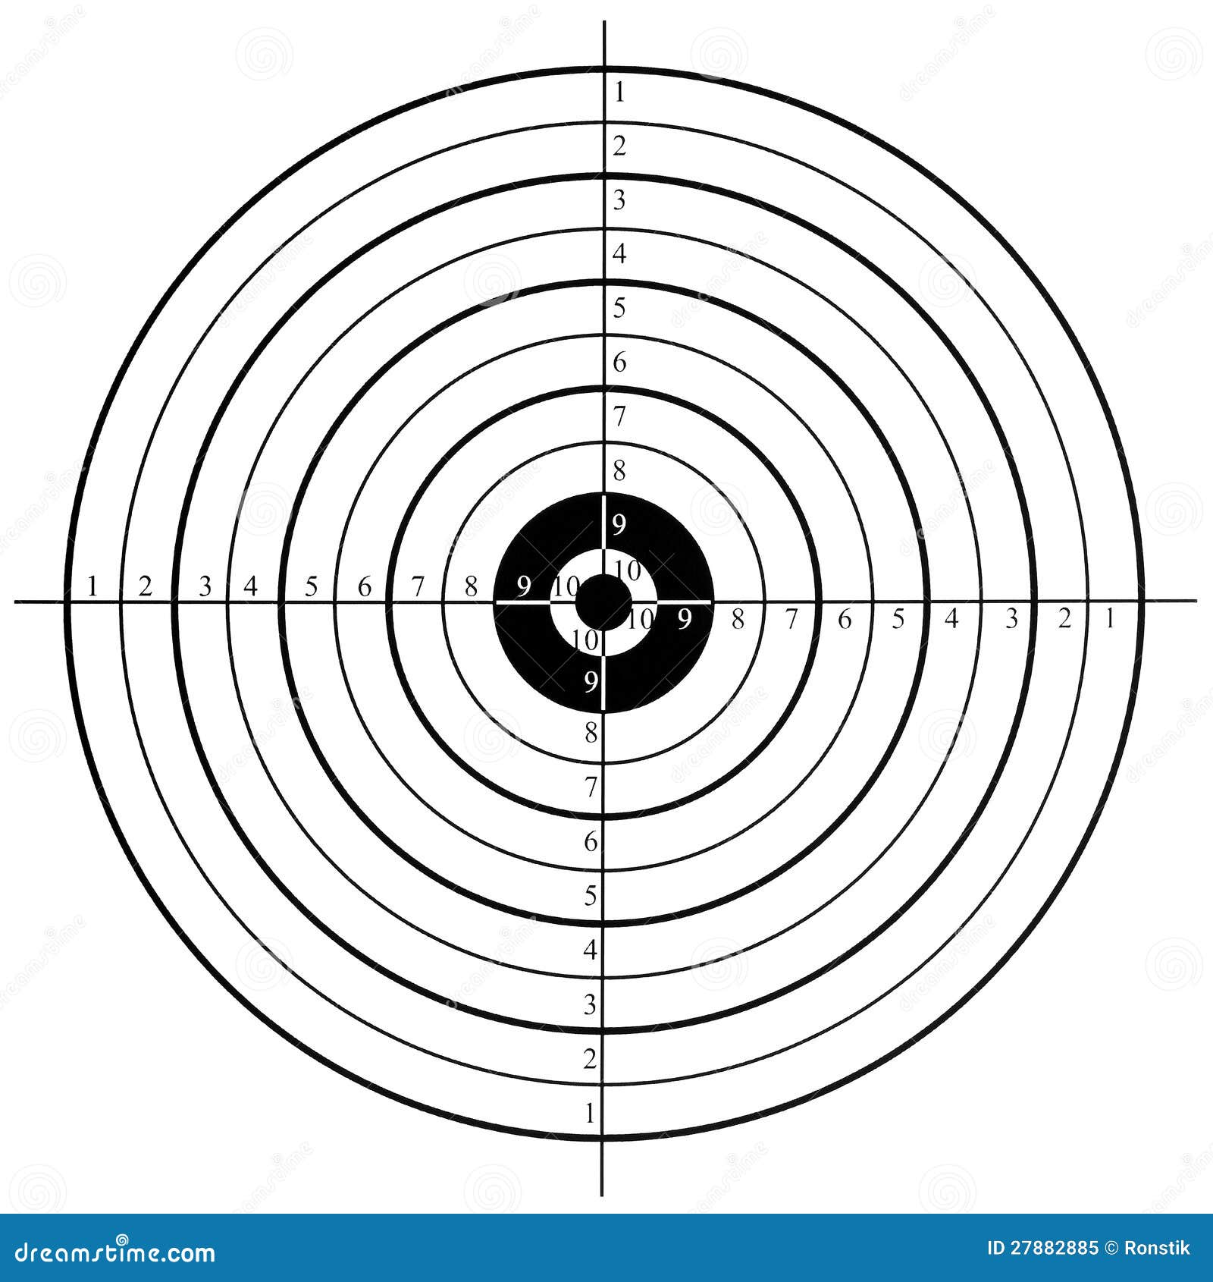



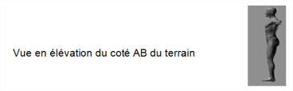

Vue en élévation = vue verticale
Vue en élévation de la montagne
X,Y
MESURE ENTACHEE D’UNE ERREUR : /6
Colorier en bleu la visée entachée d’une erreur : … ?
Cette mesure est-elle HT ou DT ? : … ? DT
Déterminer l’écart : … ? 7mm
Faut-il compenser cet écart ? : … ? OUI

Si oui =>
Déterminer l’erreur : … ? +7 mm
Déterminer la compensation : … ? -7 mm

MESURE PARFAITE : /6
Colorier en vert la visée parfaite : … ?
Cette mesure est-elle HT ou DT ? : … ? DT
Déterminer l’écart: … ? 0
Faut-il compenser cet écart ? : … ? Il n’y a pas d’écart à compenser !

Si oui =>
Déterminer l’erreur : … ?
Déterminer la compensation : … ?

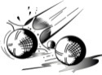
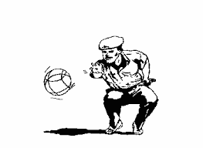
PLANIMETRIE (X,Y) /27

Y = latitude Nord
Dessin : /6
Dessiner et écrire les valeurs des :
Dh
∆x
∆y


∆x = 2.7 cm
X = longitude Est

∆Y = 1.5 cm
3.0 cm

Vue en plan
Le joueur vise le cochonnet rouge :

Le joueur tire sa boule bleue :
La boule bleue n’atteint pas le cochonnet

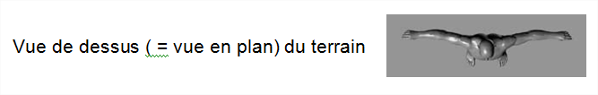

Vue de dessus = vue horizontale = VUE EN PLAN

DELTA y ( ∆y) : /3

Ecart ∆y = 15 mm ?
Erreur ∆y = -15 mm ?
Compensation ∆y = +15 mm?
DELTA X ( ∆x) : /3

Ecart ∆x = 27 mm ?
Erreur ∆x = +27 mm ?
Compensation ∆x = -27 mm ?
DISTANCE HORIZONTALE (Dh): /3

Ecart (Dh) = 30 mm ?
Erreur (Dh) = -30 mm ?
Compensation (Dh) = +30 mm ?

L’ECART /4 | L’éRREUR /4 | La compensation /4
Mesurez l’écart  qu’il y a entre la boule et le cochonnet | Donnez le sens de l’erreur :  + ou - | Déduisez la compensation pour que la boule atteigne le cochonnet
Dessin : … ? | Dessin : … ? | Dessin : … ?
Ecart Dh = 3.0 cm  (Dh = _{distance horizontale}) | Erreur Dh = - 3.0 cm  (Dh = _{distance horizontale}) | Compensation Dh = + 3.0 cm  (Dh = _{distance horizontale})
Ecart ∆x = 2.7 cm | Erreur ∆x = +2.7 cm | Compensation ∆x = -2.7 cm
Ecart ∆y = 1.5 cm | Erreur ∆y = -1.5 cm | Compensation ∆y = +1.5 cm
QUIZZ /4

 | OUI | NON
ECART
1-Un écart n’a pas de signe : + ou –  2-Un écart a un signe : + ou - | x
 |  | x
3-Un écart dans tolérance se transforme en une erreur  4-Un écart dans tolérance se transforme en une faute | x
 |  | x
5-Un écart hors tolérance se transforme en une erreur  6-Un écart dans tolérance se transforme en une faute |  | x
 | x
ERREUR
7-Une erreur n’a pas de signe : + ou –  8-Une erreur a un signe : + ou – | x
 |  | x
9-Une erreur est hors tolérance  10-Une erreur est dans tolérance |  | x
 | x
11-Une erreur s’élimine. Il faut refaire le travail  12-Une erreur se compense |  | x
 | x
FAUTE
13-Une faute est hors tolérance  14-Une faute est dans tolérance | x
 |  | x
15-Une faute s’élimine. Il faut refaire le travail  16-Une faute se compense | x
 |  | x

GENERALITE /12



A la fin de ce cours, il te faudra maitriser les 6 points suivants !

Répondre (pour la deuxième fois) aux 6 mêmes questions :
1-Qu’Est-ce Qu’UNE TOLErANCE ?
Une tolérance est l’équivalent d’une cible dans laquelle la mesure (ou le tire) doit rentrer.
La tolérance c’est l’écart maximum autorisé, donc admissible
La tolérance permet de déterminer si la mesure est valide ou pas.

2- Qu’Est-ce Qu’UN ECART ?
Un écart est la distance qui sépare la mesure théorique parfaite de la mesure réellement effectuée.

3-QU’EST-CE Qu’UNE FAUTE ? Qu’EN FAIT-ON ?
Une faute est nuisible car elle est hors tolérance (hors la cible). Il faut l’éliminer.
- QU’Est-ce QU’UNE ERREUR ? Qu’EN FAIT-ON ?
Une erreur est acceptable car elle est dans tolérance (dans la cible). Il faut la conserver pour en faire une moyenne avec les autres mesures.

- QUELLE EST LA DIFFERENCE ENTRE UNE FAUTE ET UNE ERREUR ?
Une faute est HT, elle s’élimine. Une erreur est DT, elle se conserve.

- Qu’EST-CE CE QU’UNE COMPENSATION ?
Compensation = - Erreur

ALTIMETRIE : /18
PLANIMETRIE : /27
QUIZZ : /4
GENERALITE : /12
Somme ∑ : /61 NOTE : /20

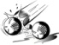
C10- CONTROLE : Les mesures justes

Exercices n°1 de mesures de longueurs : distances horizontales :
Mesurez, dessinez, remplissez tous les vides, … : … ?
DELTA y ( ∆y) : /3

Ecart ∆y = … mm ?
Erreur ∆y = … mm ?
Compensation ∆y = … mm?
DELTA X ( ∆x) : /3

Ecart ∆x = … mm ?
Erreur ∆x = … mm ?
Compensation ∆x = … mm ?
DISTANCE HORIZONTALE (Dh) : /3

Ecart (Dh) = … mm ?
Erreur (Dh) = … mm ?
Compensation (Dh) = … mm ?

Y = latitude Nord


Dessin : /6
Dessiner et écrire les valeurs des :
Dh
∆x
∆y

X = longitude Est

Vue en plan, repère X,Y au sol
Le joueur vise le cochonnet rouge :

Le joueur tire sa boule bleue :
Le tire n’atteint pas le centre de la cible

Vue en pl an
Le joueur vise le cochonnet rouge :
Le joueur tire sa boule bleue :
Le tire n’atteint pas sa cible

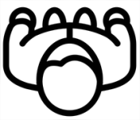

L’ECART :  /2 | L’éRREUR :  /4 | La compensation  /4
Mesurez l’écart  qu’il y a entre la boule et le cochonnet | Donnez le sens de l’erreur :  + ou - | Déduisez la compensation pour que la boule atteigne le cochonnet
Dessin : … ? | Dessin : … ? | Dessin : … ?
Ecart Dh = … ? | Erreur Dh = … ? | Compensation Dh = … ?
Ecart ∆x = … ?  Ecart ∆y = … ? | Erreur ∆x = … ?  Erreur ∆y = … ? | Compensation ∆x = … ?  Compensation ∆y = … ?
Exercices n°2 de mesures de longueurs : distances horizontales :
/25
-La longueur du stade de foot est connue : mesure vraie = 100.00 m.
-Vous devez contrôler la longueur d’un stade de foot avec une tolérance de ± 5 cm.
-Pour assurer votre résultat final et pour augmenter votre précision, vous choisissez une méthode, un protocole ou vous aurez à faire plusieurs mesures, 6 au total.

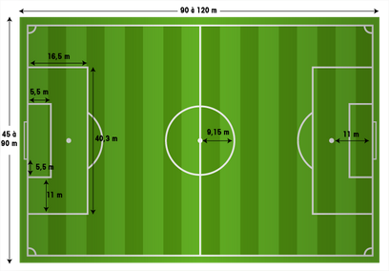
=>Calculer la moyenne des 6 mesures
Longueurs
= distances horizontales mesurées
1 | 99.96 m
2 | 100.02 m
3 | 100.04 m
4 | 101.02 m
5 | 99.98 m
6 | 100.06 m

… ?

… ?

=>Eliminer les mesures hors tolérance /2
=>Calculer la moyenne des mesures dans la tolérance = mesures conservées /6

Votre mesure  = Longueur  Mesurée  = Distance  Horizontale (Dh)  en m |  | Longueur  VRAIE  En m | ECART  En cm | TOLERANCE  En cm | Votre mesure est-elle? :  =>HORS TOLERANCE (HT)  =>DANS TOLERANCE (DT) | Votre mesure est-elle? :  =>ParfaitE  => EntachéE d’une erreur  => EntachéE d’une faute | Mesure dans la tolérance  = mesure conservée  En m
1
2
3
4
5
6
Moyenne des 6 mesures :  ……………. |  |  |  |  |  | Moyenne des mesures  dans la tolérance (=sans faute), qui ont été conservées :  ………………………………….

SELON VOUS, FAUT-IL ? : /1
CONSERVER TOUTES LES MESURES
ELIMINER LES MESURES SUSPECTES : INCOHERENTES ou HORS TOLERANCE

QUELLE CONCLUSION TIREZ-VOUS ? /1
………………………………….………………………………………………………………………………………………………
/10
Exercices n°3 de mesures d’altitudes : distances verticales

=>La tolérance = ± 10 mm = ± 1 cm /2
1- Ecrire par quoi est représenté la tolérance sur le dessin : ………………………..… ?
2-Ecrire au bon endroit, sur le dessin de la cible : + 10 mm et -10 mm

=>L’altitude vraie de cette montagne est 1280.000 m /2
3-Repérer sur le dessin, l’emplacement de cette altitude parfaitement juste, en dessinant un point vert
4-Ecrire l’altitude en vert sur le dessin

=>Altitude juste = Dans Tolérance (DT) => l’écart < Tolérance /5
Altitude mesurée juste : 1280.008 m
5-Repérer sur le dessin, l’emplacement de cette altitude juste, en écrivant en bleu, au bon endroit : 1280.008 m
6-Calculer l’écart : ………………………………………………………………..……….. ?
7-Indiquer si cet écart est une erreur (dans tolérance) ou une faute (hors tolérance) : ……………………………………………………………………………………………….. ?
8-Compenser l’erreur : ……….…………………………………………………….…….. ?

=>Altitude juste = Dans Tolérance (DT) => l’écart < Tolérance /5
Altitude mesurée juste : 1279.996 m
9-Repérer sur le dessin, l’emplacement de cette altitude juste, en écrivant en bleu, au bon endroit : 1279.996 m
10-Calculer l’écart : ………………………………………………………………..……….. ?
11-Indiquer si cet écart est une erreur (dans tolérance) ou une faute (hors tolérance) : ……………………………………………………………………………………..………….. ?
12-Compenser l’erreur : …….………………………………………………...…….…….. ?

=>Altitude fausse = Hors Tolérance (HT) => l’écart > Tolérance /2
13-Repérer sur le dessin, l’emplacement de cette altitude fausse, en la barrant en rouge
14- Ecrire sur le dessin la première valeur possible de cette altitude fausse (=HT) :……………………………………………………………………………………...… ?

=> Altitude juste = Dans Tolérance (DT) ou altitude fausse = Hors Tolérance (HT) ? /4
Une autre mesure de l’altitude donne un écart de : -6 mm
15-Calculer la valeur de cette altitude : ………………………………………………… ?
16- Repérer sur le dessin, l’emplacement de cette altitude, en plaçant un point au bon endroit et en l’écrivant.
17- Indiquer si cet écart est une erreur (dans tolérance) ou une faute (hors tolérance): …………………………………………………………………………………………..…….. ?
18- Compenser l’erreur : ...……………………………………………………………….. ?
… ?

/20

… ?
∑ = /45

Note = /20

